Министерство науки и высшего образования Российской Федерации

Федеральное государственное автономное образовательное учреждение высшего образования

«Национальный исследовательский университет ИТМО»

*Факультет программной инженерии и компьютерной техники*

**Лабораторная работа №1**

по дисциплине

«Основы профессиональной деятельности»

Вариант №1316

Выполнил:

Студент группы P3113

Султанов Артур Радикович

Проверил:

Блохина Елена Николаевна

г. Санкт-Петербург

2022г.

# Оглавле**ние**

**Оглавление** **2**

**Задание** **3**

**Решение** **5**

Часть 1-2 (Изначальное создание иерархии) 5

Запуск на сервере 6

Часть 3 (Создание копий и ссылок) 6

Получившаяся иерархия 10

Часть 4 (Фильтрация файлов и данных) 12

Часть 5 (Удаление) 16

**Заключение** **19**

**Литература** **20**

# Задание

Вариант 1316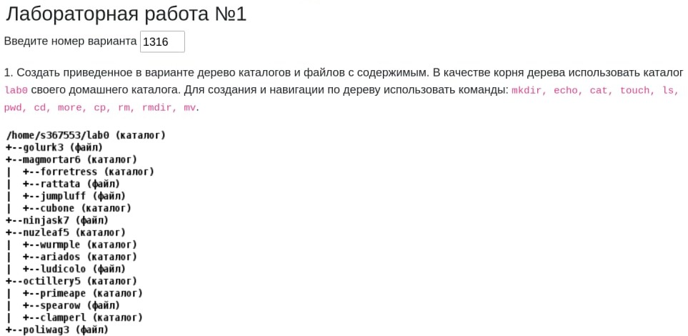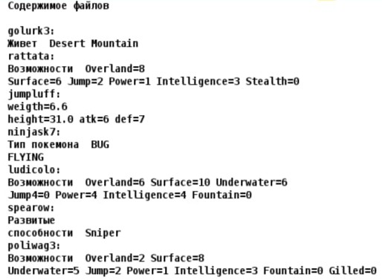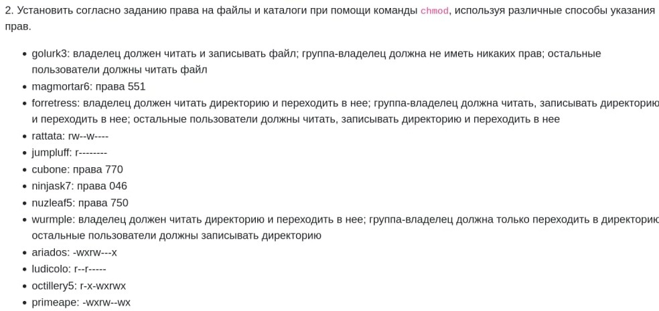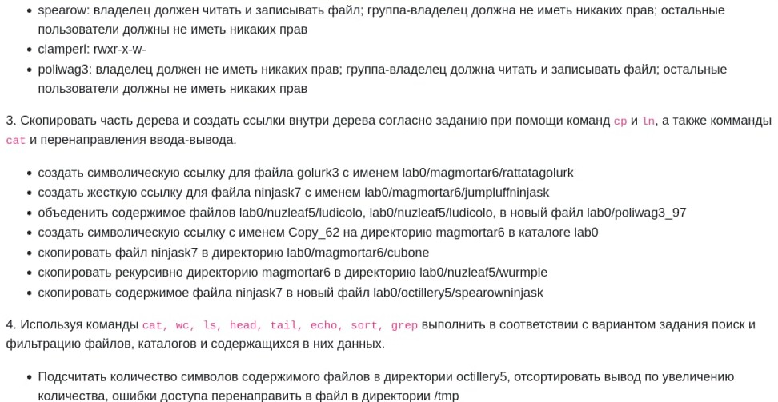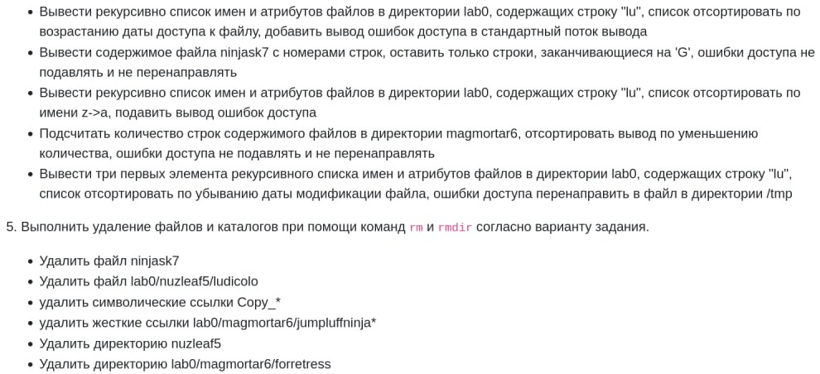

# Решение

## Часть 1-2 (Изначальное создание иерархии)

Создал иерархию директорий и файлов, заполнил файлы содержимым согласно пунктам 1-2 задания. Все используемые для выполнения этого шага команды записал в скрипт (скрипт с комментариями доступен в файле *setup_lab0.sh*):

# Часть 1

mkdir lab0

cd lab0

mkdir magmortar6 nuzleaf5 octillery5

touch golurk3 ninjask7 poliwag3

mkdir magmortar6/forretress magmortar6/cubone

touch magmortar6/rattata magmortar6/jumpluff

mkdir nuzleaf5/wurmple nuzleaf5/ariados

touch nuzleaf5/ludicolo

mkdir octillery5/primeape octillery5/clamperl

touch octillery5/spearow

echo 'Живет Desert Mountain' > golurk3

echo 'Возможности Overland=8' > magmortar6/rattata

echo 'Surface=6 Jump=2 Power=1 Intelligence=3 Stealth=0' >> magmortar6/rattata

echo 'weigth=6.6' > magmortar6/jumpluff

echo 'height=31.0 atk=6 def=7' >> magmortar6/jumpluff

echo 'Тип покемона BUG' > ninjask7

echo 'FLYING' >> ninjask7

echo 'Возможности Overland=6 Surface=10 Underwater=6' > nuzleaf5/ludicolo

echo 'Jump4=0 Power=4 Intelligence=4 Fountain=0' >> nuzleaf5/ludicolo

echo 'Развитые' > octillery5/spearow

echo 'способности Sniper' >> octillery5/spearow

echo 'Возможности Overland=2 Surface=8' > poliwag3

echo 'Underwater=5 Jump=2 Power=1 Intelligence=3 Fountain=0 Gilled=0' >> poliwag3

# Часть 2

chmod u=rw,g=,o=r golurk3

chmod 551 magmortar6

chmod u=rx,g=rwx,o=rwx magmortar6/forretress

chmod u=rw,g=w,o= magmortar6/rattata

chmod u=r,g=,o= magmortar6/jumpluff

chmod 770 magmortar6/cubone

chmod 046 ninjask7

chmod 750 nuzleaf5

chmod u=rx,g=x,o=w nuzleaf5/wurmple

chmod u=wx,g=rw,o=x nuzleaf5/ariados

chmod u=r,g=r,o= nuzleaf5/ludicolo

chmod u=rx,g=wx,o=rwx octillery5

chmod u=wx,g=rw,o=wx octillery5/primeape

chmod u=rw,g=,o= octillery5/spearow

chmod u=rwx,g=rx,o=w octillery5/clamperl

chmod u=,g=rw,o= poliwag3

## Запуск на сервере

Полученный скрипт скопировал на сервер (helios), запустил (предварительно прописав chmod u+x setup_lab0.sh). Скрипт отработал без ошибок.

## Часть 3 (Создание копий и ссылок)

Далее, начал выполнять действия по 3 пункту задания:

1. **cоздать символическую ссылку для файла golurk3 с именем lab0/magmortar6/rattatagolurk**

Для создания ссылки воспользовался командой ln, с указанным -s, означающим, что ссылка - символическая:

$ ln -s ~/lab0/golurk3 lab0/magmortar6/rattatagolurk

ln: lab0/magmortar6/rattatagolurk: Permission denied

Не вышло, так как у lab0/magmortar6/ у владельца не стоит разрешение на запись (w). Исправил, попробовал еще раз:

$ chmod u+w lab0/magmortar6

$ ln -s ~/lab0/golurk3 lab0/magmortar6/rattatagolurk

На этот раз вышло. На всякий случай проверил ссылку и вернул разрешения на изначальные:

$ ls -l lab0/magmortar6/rattatagolurk

lrwxr-xr-x 1 s367553 studs 12 13 сент. 21:15 lab0/magmortar6/rattatagolurk -> lab0/golurk

$ chmod u-w lab0/magmortar6

1. **cоздать жесткую ссылку для файла ninjask7 с именем lab0/magmortar6/jumpluffninjask**

На этот раз воспользовался тем же ln, но без флагов (в таком случае он создает жесткую ссылку):

$ ln ~/lab0/ninjask7 lab0/magmortar6/jumpluffninjask

ln: lab0/magmortar6/jumpluffninjask: Permission denied

Исправил права, запустил, вернул права:

$ chmod u+w lab0/magmortar6

$ ln ~/lab0/ninjask7 lab0/magmortar6/jumpluffninjask

$ chmod u-w lab0/magmortar6

1. **объединить содержимое файлов lab0/nuzleaf5/ludicolo, lab0/nuzleaf5/ludicolo, в новый файл lab0/poliwag3_97**

$ cat lab0/nuzleaf5/ludicolo lab0/nuzleaf5/ludicolo > lab0/poliwag3_97

1. **создать символическую ссылку c именем Copy_62 на директорию magmortar6 в каталоге lab0**

$ ln -s ~/lab0/magmortar6 lab0/Copy_62

1. **скопировать файл ninjask7 в директорию lab0/magmortar6/cubone**

$ cp lab0/ninjask7 lab0/magmortar6/cubone

cp: lab0/ninjask7: Permission denied

Причиной ошибки является факт, что владелец (в данном случае я) не имеют разрешения на чтение lab0/ninjask7. Исправив ошибку, я успешно скопировал файл и вернул права на изначальные:

$ chmod u+r lab0/ninjask7

$ cp lab0/ninjask7 lab0/magmortar6/cubone

$ chmod u-r lab0/ninjask7

1. **скопировать рекурсивно директорию magmortar6 в директорию lab0/nuzleaf5/wurmple**

Для рекурсивного копирования директории воспользовался флагом -r

$ cp -r lab0/magmortar6 lab0/nuzleaf5/wurmple

cp: lab0/nuzleaf5/wurmple/magmortar6: Permission denied

Не получилось скопировать, так как для директории lab0/nuzleaf5/wurmple/ у владельца не стоит разрешение на запись.

Исправил:

$ chmod u+w lab0/nuzleaf5/wurmple

$ cp -r lab0/magmortar6 lab0/nuzleaf5/wurmple

cp: lab0/magmortar6/jumpluffninjask: Permission denied

Добавил разрешение на чтение файла и запустил еще раз:

$ chmod u+r lab0/magmortar6/jumpluffninjask

$ cp -r lab0/magmortar6 lab0/nuzleaf5/wurmple

cp: lab0/nuzleaf5/wurmple/magmortar6/jumpluffninjask: Permission denied

cp: lab0/nuzleaf5/wurmple/magmortar6/cubone/ninjask7: Permission denied

cp: lab0/nuzleaf5/wurmple/magmortar6/jumpluff: Permission denied

Добавил разрешение на запись директории lab0/nuzleaf5/wurmple/magmortar6, запустил:

$ chmod u+w lab0/nuzleaf5/wurmple/magmortar6

$ cp -r lab0/magmortar6 lab0/nuzleaf5/wurmple

cp: lab0/nuzleaf5/wurmple/magmortar6/cubone/ninjask7: Permission denied

cp: lab0/nuzleaf5/wurmple/magmortar6/jumpluff: Permission denied

Добавил разрешение на запись файлов, запустил:

$ chmod u+w lab0/nuzleaf5/wurmple/magmortar6/jumpluffninjask

$ chmod u+w lab0/nuzleaf5/wurmple/magmortar6/jumpluff

$ chmod u+w lab0/nuzleaf5/wurmple/magmortar6/cubone/ninjask7

$ cp -r lab0/magmortar6 lab0/nuzleaf5/wurmple

Вернул разрешения к прежнему состоянию:

$ chmod u-w lab0/nuzleaf5/wurmple

$ chmod u-r lab0/magmortar6/jumpluffninjask

$ chmod u-w lab0/nuzleaf5/wurmple/magmortar6

$ chmod u-rw lab0/nuzleaf5/wurmple/magmortar6/jumpluffninjask

$ chmod u-w lab0/nuzleaf5/wurmple/magmortar6/jumpluff

$ chmod u-w lab0/nuzleaf5/wurmple/magmortar6/cubone/ninjask7

1. **скопировать содержимое файла ninjask7 в новый файл lab0/octillery5/spearowninjask**

$ cp lab0/ninjask7 lab0/octillery5/spearowninjask

cp: lab0/ninjask7: Permission denied

Добавил разрешение на чтение lab0/ninjask7 и запустил:

$ chmod u+r lab0/ninjask7

$ cp lab0/ninjask7 lab0/octillery5/spearowninjask

cp: lab0/octillery5/spearowninjask: Permission denied

Не получилось скопировать, так как для директории lab0/nuzleaf5/ у владельца не стоит разрешение на запись и он (я) не может создавать что-либо внутри. Исправив, получилось успешно скопировать файл. После вернул разрешения к изначальному виду:

$ chmod u+w lab0/octillery5

$ cp lab0/ninjask7 lab0/octillery5/spearowninjask

$ chmod u-r lab0/ninjask7

$ chmod u-w lab0/octillery5

$ chmod u-r lab0/octillery5/spearowninjask

## Получившаяся иерархия

$ ls -lR

total 28

lrwxr-xr-x 1 s367553 studs 35 19 сент. 10:42 Copy_62 -> /home/studs/s367553/lab0/magmortar6

-rw----r-- 1 s367553 studs 28 19 сент. 10:40 golurk3

dr-xr-x--x 4 s367553 studs 8 19 сент. 10:41 magmortar6

----r--rw- 2 s367553 studs 36 19 сент. 10:40 ninjask7

drwxr-x--- 4 s367553 studs 5 19 сент. 10:40 nuzleaf5

dr-x-wxrwx 4 s367553 studs 6 19 сент. 10:49 octillery5

----rw---- 1 s367553 studs 108 19 сент. 10:40 poliwag3

-rw-r--r-- 1 s367553 studs 202 19 сент. 10:41 poliwag3_97

./magmortar6:

total 3

drwxrwx--- 2 s367553 studs 3 19 сент. 10:42 cubone

dr-xrwxrwx 2 s367553 studs 2 19 сент. 10:40 forretress

-r-------- 1 s367553 studs 35 19 сент. 10:40 jumpluff

----r--rw- 2 s367553 studs 36 19 сент. 10:40 jumpluffninjask

-rw--w---- 1 s367553 studs 84 19 сент. 10:40 rattata

lrwxr-xr-x 1 s367553 studs 32 19 сент. 10:41 rattatagolurk -> /home/studs/s367553/lab0/golurk3

./magmortar6/cubone:

total 1

-r--r--r-- 1 s367553 studs 36 19 сент. 10:42 ninjask7

./magmortar6/forretress:

total 0

./nuzleaf5:

total 6

d-wxrw---x 2 s367553 studs 2 19 сент. 10:40 ariados

-r--r----- 1 s367553 studs 101 19 сент. 10:40 ludicolo

dr-x--x-w- 3 s367553 studs 3 19 сент. 10:43 wurmple

./nuzleaf5/ariados:

total 0

ls: ./nuzleaf5/ariados: Permission denied

./nuzleaf5/wurmple:

total 9

dr-xr-x--x 4 s367553 studs 8 19 сент. 10:41 magmortar6

./nuzleaf5/wurmple/magmortar6:

total 3

drwxrwx--- 2 s367553 studs 3 19 сент. 10:42 cubone

dr-xrwxrwx 2 s367553 studs 2 19 сент. 10:40 forretress

-r-------- 1 s367553 studs 35 19 сент. 10:40 jumpluff

----r--rw- 1 s367553 studs 36 19 сент. 10:40 jumpluffninjask

-rw--w---- 1 s367553 studs 84 19 сент. 10:40 rattata

-rw----r-- 1 s367553 studs 28 19 сент. 10:40 rattatagolurk

./nuzleaf5/wurmple/magmortar6/cubone:

total 1

-r--r--r-- 1 s367553 studs 36 19 сент. 10:42 ninjask7

./nuzleaf5/wurmple/magmortar6/forretress:

total 0

./octillery5:

total 2

drwxr-x-w- 2 s367553 studs 2 19 сент. 10:40 clamperl

d-wxrw--wx 2 s367553 studs 2 19 сент. 10:40 primeape

-rw------- 1 s367553 studs 48 19 сент. 10:40 spearow

----r--r-- 1 s367553 studs 36 19 сент. 10:49 spearowninjask

./octillery5/clamperl:

total 0

./octillery5/primeape:

total 0

ls: ./octillery5/primeape: Permission denied

## Часть 4 (Фильтрация файлов и данных)

1. **Подсчитать количество символов содержимого файлов в директории octillery5, отсортировать вывод по увеличению количества, ошибки доступа перенаправить в файл в директории /tmp**

$ cat lab0/octillery5/* 2>/tmp/lab0_errors | wc -m | sort -k1n

29

1. **Вывести рекурсивно список имен и атрибутов файлов в директории lab0, содержащих строку "lu", список отсортировать по возрастанию даты доступа к файлу, добавить вывод ошибок доступа в стандартный поток вывода**

Для удобства сортировки по дате указал флаг -D у ls, отвечающий за формат даты.

(вопрос) как можно изменить дату доступа к файлу

$ ls -lahLR -D ' %Y %m %d ' lab0 2>&1 | grep -v '^d' | grep -v '^lab0/\|^total' | grep -v '^$' | grep 'lu\|^ls:' | sort -k6n -k7n -k8n -k1

----r--r-- 1 s367553 studs 36B 2022 09 19 jumpluffninjask

----r--rw- 2 s367553 studs 36B 2022 09 19 jumpluffninjask

----r--rw- 2 s367553 studs 36B 2022 09 19 jumpluffninjask

-r-------- 1 s367553 studs 35B 2022 09 19 jumpluff

-r-------- 1 s367553 studs 35B 2022 09 19 jumpluff

-r-------- 1 s367553 studs 35B 2022 09 19 jumpluff

-r--r----- 1 s367553 studs 101B 2022 09 19 ludicolo

-rw----r-- 1 s367553 studs 28B 2022 09 19 golurk3

-rw----r-- 1 s367553 studs 28B 2022 09 19 rattatagolurk

-rw----r-- 1 s367553 studs 28B 2022 09 19 rattatagolurk

-rw----r-- 1 s367553 studs 28B 2022 09 19 rattatagolurk

ls: lab0/nuzleaf5/ariados: Permission denied

1. **Вывести содержимое файла ninjask7 с номерами строк, оставить только строки, заканчивающиеся на 'G', ошибки доступа не подавлять и не перенаправлять**

$ cat -n lab0/ninjask7 | grep -E 'G$'

cat: lab0/ninjask7: Permission denied

$ chmod u+r lab0/ninjask7

$ cat -n lab0/ninjask7 | grep -E 'G$'

1 Тип покемона BUG

2 FLYING

$ chmod u-r lab0/ninjask7

1. **Вывести рекурсивно список имен и атрибутов файлов в директории lab0, содержащих строку "lu", список отсортировать по имени z->a, подавить вывод ошибок доступа**

$ ls -lahd -D ' %Y %m %d ' lab0/* lab0/*/* lab0/*/*/* lab0/*/*/*/* lab0/*/*/*/*/* 2>>/dev/null | grep -v '^d' | grep 'lu' | sort -r -k9

-rw----r-- 1 s367553 studs 28B 2022 09 19 lab0/nuzleaf5/wurmple/magmortar6/rattatagolurk

----r--r-- 1 s367553 studs 36B 2022 09 19 lab0/nuzleaf5/wurmple/magmortar6/jumpluffninjask

-r-------- 1 s367553 studs 35B 2022 09 19 lab0/nuzleaf5/wurmple/magmortar6/jumpluff

-r--r----- 1 s367553 studs 101B 2022 09 19 lab0/nuzleaf5/ludicolo

lrwxr-xr-x 1 s367553 studs 32B 2022 09 19 lab0/magmortar6/rattatagolurk -> /home/studs/s367553/lab0/golurk3

----r--rw- 2 s367553 studs 36B 2022 09 19 lab0/magmortar6/jumpluffninjask

-r-------- 1 s367553 studs 35B 2022 09 19 lab0/magmortar6/jumpluff

-rw----r-- 1 s367553 studs 28B 2022 09 19 lab0/golurk3

lrwxr-xr-x 1 s367553 studs 32B 2022 09 19 lab0/Copy_62/rattatagolurk -> /home/studs/s367553/lab0/golurk3

----r--rw- 2 s367553 studs 36B 2022 09 19 lab0/Copy_62/jumpluffninjask

-r-------- 1 s367553 studs 35B 2022 09 19 lab0/Copy_62/jumpluff

1. **Подсчитать количество строк содержимого файлов в директории magmortar6, отсортировать вывод по уменьшению количества, ошибки доступа не подавлять и не перенаправлять**

$ wc -l $(ls -dp lab0/magmortar6/* | grep -v '/$') | grep -v 'total$' | sort -k1rn

wc: lab0/magmortar6/cubone: read: Is a directory

wc: lab0/magmortar6/forretress: read: Is a directory

wc: lab0/magmortar6/jumpluffninjask: open: Permission denied

2 lab0/magmortar6/rattata

2 lab0/magmortar6/jumpluff

1 lab0/magmortar6/rattatagolurk

1. **Вывести три первых элемента рекурсивного списка имен и атрибутов файлов в директории lab0, содержащих строку "lu", список отсортировать по убыванию даты модификации файла, ошибки доступа перенаправить в файл в директории /tmp**

$ ls -lahLR -D ' %Y %m %d ' lab0 2>/tmp/lab0_err | grep -v '^d' | grep -v '^lab0/\|^total' | grep -v '^$' | grep 'lu' | sort -k6rn -k7rn -k8rn | head -n 3

----r--r-- 1 s367553 studs 36B 2022 09 19 jumpluffninjask

----r--rw- 2 s367553 studs 36B 2022 09 19 jumpluffninjask

----r--rw- 2 s367553 studs 36B 2022 09 19 jumpluffninjask

1. **Вывести список имен и атрибутов файлов (рекурсивно в директории lab0), у которых кол-во жестких ссылок больше 2, в отсортированном порядке по уменьшению количества жестких ссылок**

$ ls -lahLR -D ' %Y %m %d ' lab0 | grep -v '^d' | grep -v '^lab0/\|^total' | grep -v '^$' | grep -E -v '^[ldrwx-]{10} [12]{1} ' | sort -k2rn

1. **Вывести строки из файлов каталога lab0 рекурсивно, в содержимом которых есть 2 подряд идущие цифры**

$ grep -hr -E '[0-9]{2}' lab0

height=31.0 atk=6 def=7

grep: lab0/Copy_62/jumpluffninjask: Permission denied

grep: lab0/octillery5/primeape: Permission denied

grep: lab0/octillery5/spearowninjask: Permission denied

grep: lab0/ninjask7: Permission denied

height=31.0 atk=6 def=7

grep: lab0/nuzleaf5/wurmple/magmortar6/jumpluffninjask: Permission denied

grep: lab0/nuzleaf5/ariados: Permission denied

Возможности Overland=6 Surface=10 Underwater=6

height=31.0 atk=6 def=7

grep: lab0/magmortar6/jumpluffninjask: Permission denied

Возможности Overland=6 Surface=10 Underwater=6

Возможности Overland=6 Surface=10 Underwater=6

grep: lab0/poliwag3: Permission denied

## Часть 5 (Удаление)

1. **Удалить файл ninjask7**

rm через диалог спросил, стоит ли ему изменить права на файл, чтобы его можно было удалить (можно согласиться, нажав "y", затем "Enter"). Для наглядности я отказался и поменял права вручную:

$ rm lab0/ninjask7

override ---r--rw- s367553/studs uarch for lab0/ninjask7? n

$ chmod u+w lab0/ninjask7

$ rm lab0/ninjask7

$ ls lab0/ninjask7

ls: lab0/ninjask7: No such file or directory

1. **Удалить файл lab0/nuzleaf5/ludicolo**

$ lab0/nuzleaf5/ludicolo

override r--r----- s367553/studs uarch for lab0/nuzleaf5/ludicolo? n

$ chmod u+w lab0/nuzleaf5/ludicolo

$ rm lab0/nuzleaf5/ludicolo

$ ls lab0/nuzleaf5/ludicolo

ls: lab0/nuzleaf5/ludicolo: No such file or directory

1. **удалить символические ссылки Copy_\***

Есть только одна символическая ссылка Copy_ - lab0/Copy_62

$ rm lab0/Copy_62

1. **удалить жесткие ссылки lab0/magmortar6/jumpluffninja\***

$ rm lab0/magmortar6/jumpluffninja*

rm: lab0/magmortar6/jumpluffninjask: Permission denied

$ ls -lah lab0/magmortar6/jumpluffninja*

--w-r--rw- 1 s367553 studs 36B 27 сент. 15:40 lab0/magmortar6/jumpluffninjask

$ ls -lah lab0 | grep 'magmortar6'

dr-xr-x--x 4 s367553 studs 8B 27 сент. 15:41 magmortar6

$ chmod u+w lab0/magmortar6

$ rm lab0/magmortar6/jumpluffninjask

$ chmod u-w lab0/magmortar6

1. **Удалить директорию nuzleaf5**

Для начала я решил убедиться, что директория пустая, и если так, удалить ее. Однако, в ней были файлы, поэтому я воспользовался флагом -r у rm:

$ rmdir lab0/nuzleaf5

rmdir: lab0/nuzleaf5: Directory not empty

$ rm -r lab0/nuzleaf5

override r-x--x-w- s367553/studs uarch for lab0/nuzleaf5/wurmple? n

Получив диалоговое окно, я решил поменять разрешения для файлов в директории самостоятельно. После выставления прав на запись и чтение всех файлов и директорий в lab0/nuzleaf5, мне удалось удалить ее.

$ chmod u+rw lab0/nuzleaf5/*

$ chmod u+rw lab0/nuzleaf5/wurmple/magmortar6

$ chmod u+rw lab0/nuzleaf5/wurmple/magmortar6/*

$ rm -r lab0/nuzleaf5

1. **Удалить директорию lab0/magmortar6/forretress**

$ rmdir lab0/magmortar6/forretress

rmdir: lab0/magmortar6/forretress: Permission denied

$ chmod u+w lab0/magmortar6/forretress

$ rmdir lab0/magmortar6/forretress

rmdir: lab0/magmortar6/forretress: Permission denied

$ chmod u+w lab0/magmortar6

$ rmdir lab0/magmortar6/forretress

$ chmod u-w lab0/magmortar6

# Заключение

Данная лабораторная работа полезна для освоения основных команд UNIX-шелла и общих принципов ОС семейства UNIX. В ходе выполнения я познакомился с основными командами (ls, grep, cat, и т.д.) и узнал об их полезных параметрах, аргументах. Также были рассмотрены и применены на практике ссылки (жесткие и символические), разрешения файлов и директорий, конвейеры и регулярные выражения.